**PAJATA ALLA BRACE**

**INGREDIENTI**

* 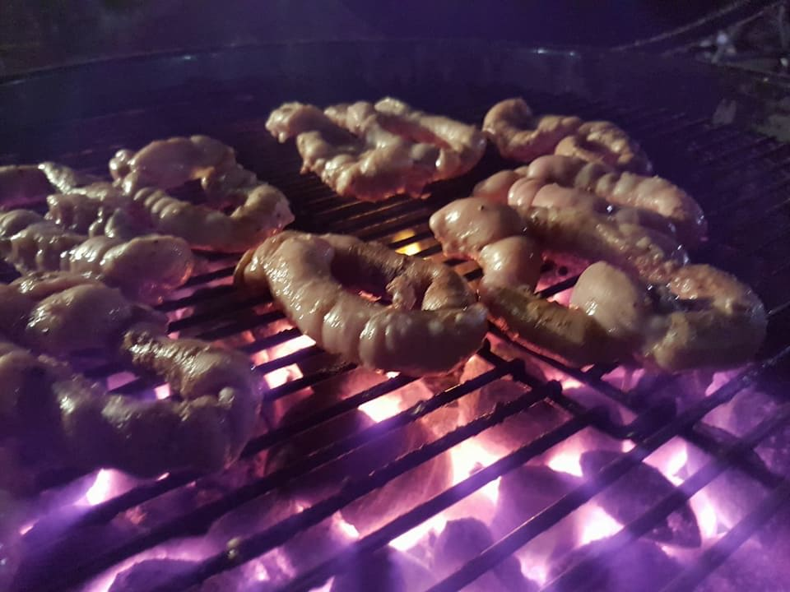1 kg di Pajata di vitello
* Sale, pepe
* Olio EVO q.b.

**PREPARAZIONE**

Tagliare la pajata a strisce lunghe circa 15 cm e annodarle formando delle ciambelline.

Nel frattempo preparare un salmoriglio con l’olio, il sale e i pepe.

Sistemare gli anelli di pajata all’interno di una leccarda e irrorare con il salmoriglio, lasciare riposare per almeno 15 minuti girando ogni tanto.

Preparare il barbecue per una cottura diretta.

Quando la griglia sarà ben calda poggiare direttamente sul fuoco girando di tanto in tanto finché le ciambelline di pajata non saranno ben abbrustolite e croccanti.

Servire subio.